1. 测量：从横、竖、斜三个方向测量了数据点。示意图如下：

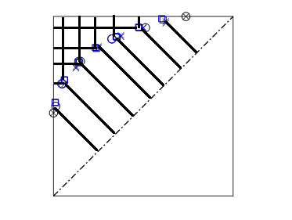

1. 测得结果如下图：图中黑色数据是我测的，蓝色是殷怡测的，因为很接近，所以图中也未特别区别。X数据为横向、o数据是竖向、□数据为斜向的测量结果。



1. 因为测量数据有一定的误差，因此在计算前，先把离的很近的数据做了一次平均。即下图中相同颜色的o数据，平均（质心）为红色菱形点。
2. 我用的是最小二乘法，对三个圆弧半径进行优化。约束是外测两段圆弧要分别与水平、竖直方向相切，中间段的圆弧要与两边的圆弧相切。在这些限定条件下，三段圆弧的半径就可以决定过渡曲线的形状。

然而优化的结果是两边圆弧就可以取得最佳结果，第三段圆弧的弧长为0。从竖直方向往水平方向（从左往右）的过渡圆弧半径依此计为 R1, R2, R3。得到的优化结果是：R1=8.796, R2=32.019。

1. 取整为R1=9和R2=32，拟得的曲线见下图，图中o为圆心位置。



1. 由于水平和垂直方向上的两个切点是人为设置的，因此还想进一步考察一下它们对数据拟合的影响，为此使用了三阶贝塞尔曲线拟合数据。约束条件始终包括过渡曲线与水平、竖直方向相切。

当两个切点的位置限制死时，得到的拟合曲线见下图，图中4个菱形点是贝塞尔曲线的控制点。实事表明一条两自由度的三次曲线拟合效果要优于三条圆曲线。（残差平方和开方后的结果为：1.1479 < 1.5861）



1. 当不限制切点位置时，拟得的贝塞尔线见下图虚线。图中x点为优化得到的两个切点，（残差平方和开方后的结果为：0.6006 < 1.1479 < 1.5861）。

两个手工量取的切点位置为21.5和29.5，优化后的切点是21.52和37.82。竖直方向基本没变，水平方向上有一定的延伸。结果比较合理，因为最后水平段比较平，较小的测量误差也会导致比较大的切点误差。



1. 竖直方向上的切点不变，水平方向的切点固定到37mm位置，重新用最小二乘法拟合三段圆弧，得到的结果为R1 = 2.360, R2 = 21.709, R3 = 59.151。将R1, R2, R3 分别取整为 2.5, 22, 60，绘得曲线见下图。图中o为三个圆心及其坐标。

